Мазанская общеобразовательная школа
I-III ступеней

Классный час

в 4-А классе
Освобождение Симферополя

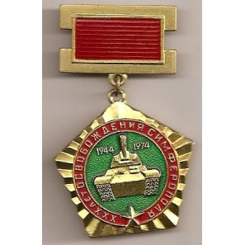

Учитель: Гренок Анна Анатольевна

13 АПРЕЛЯ – 70-ЛЕТИЕ ОСВОБОЖДЕНИЯ СИМФЕРОПОЛЯ ОТ НЕМЕЦКО-ФАШИСТСКИХ ЗАХВАТЧИКОВ

Освобождение Симферополя
13 апреля 1944 года ворота города Симферополя для немецко-фашистских захватчиков были закрыты. Горожане, при поддержке Красной армии, героически устояли от натиска врага, бросив все силы на защиту своей земли. Ветераны очень хорошо помнят этот день, и, наверное, не забудут никогда. И мы будем помнить…
«Здесь будет Готенбург»
22 июня 1941 года. В этот день указом президиума Верховного Совета СССР Крым объявлялся на военном положении. 16 июля 1941 года на совещании Гитлера с руководителями нацистского рейха о целях войны против Советского Союза решено, что Крым должен быть освобождён от всех «чужаков» и заселён немцами, стать областью империи. «Готенланд» — такое название фашисты решили дать полуострову. Симферополь должен был стать Готенбургом. Но…
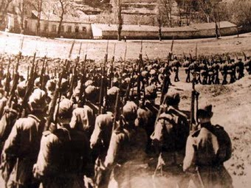
Более 4 тысяч заявлений о вступлении в ряды добровольцев было принято командующими крымских войск в первые дни войны. Симферопольская 51-я армия, имя которой носит ныне одна из улиц, была сформирована. Основу армии составляли симферопольцы. К 4 июлю план мобилизации выполнен полностью по всему полуострову. Призванных в армию на производствах, от станков, в совхозах, в тракторных бригадах заменяли женщины, дети, старики. Собирали для солдат тёплые вещи, сдавали кровь, деньги, ценности — в фонд обороны. Каждый старался внести свой вклад в общее дело — для фронта.
Вирус фашизма
Гитлеровская оккупация Симферополя длилась 865 дней. В ночь на 2 ноября 1941 года в Симферополь вошли фашисты. Уже до рассвета в городе начались первые облавы, появились первые виселицы на центральных улицах, концлагеря. А в ответ было создано партизанское движение. Насколько известно, в Крымских лесах было сформировано три партизанских соединения — Северное, Южное, Восточное. Подпольщики были в каждом селе.
В Симферополе первую подпольную организацию создал Федор Беленков. К концу ноября 1941-го в ней было уже 15 человек. Но в декабре фашисты службы

СД арестовали и расстреляли подпольщиков. Одновременно появляются одиночки, срывающие немецкие приказы, разрозненные группы, совершающие мелкие диверсии. Город вступил в схватку. Симферополь с его жителями стал единым организмом, пытающимся бороться с фашистским вирусом, захватившим всю Европу.
Вторую подпольную организацию возглавил – И.Г. Лексин. Вскоре к ней примыкает комсомольская группа Игоря Носенко, которая начинает с листовок, с новостей «От советского Информбюро». Анатолий Косухин смонтировал радиоприемник, регулярно слушал и записывал сводки Совинформбюро. Его товарищи распространяли их по городу в виде листовок. Позже вместе с Б. Хохловым и И. Нечипасом (последний после войны стал директором издательства «Таврида»), Косухин организовал подпольную типографию, где печатались листовки «Вести с Родины». Именно листовки подпольщиков сообщили симферопольцам о разгроме гитлеровцев под Москвой, а затем — о переломной победе под Сталинградом.
Вскоре сформировались центры сопротивления врагу: молодежная группа Николая Долетова, группы учительницы А.А. Волошиновой, учительницы Е. Лазаревой. На хлебозаводе группа «дяди Юры» — П.П. Потапова. На железнодорожной станции группа инженера В.К. Ефремова. Группа С.В. Урадова. Группа Я.П. Ходячего…
Подпольщики Симферополя установили связи с крымскими партизанами, передавали им данные для диверсий, сообщали о подготовке карательных операций.
Страшной ценой было заплачено за уроки конспирации. В мае 1942 г. фашисты схватили Николая Долетова и расстреляли его родных – 6 человек. В перестрелке погиб и отец Николая, партизанский связной Георгий Долетов.
Вражеская агентура проникла в организацию «дяди Володи» – Абдуллы Дагджи, что тоже стоило ему жизни.
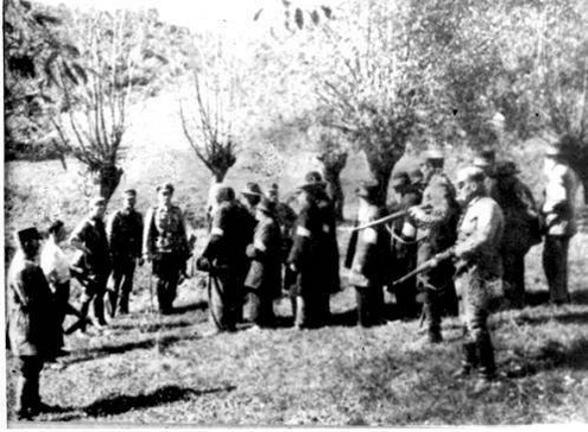

Погиб Семен Кусакин, командир Симферопольской подпольной организации (СПО), объединившей все молодежные группы.
Вот текст одной из листовок: «Товарищ! В дни, когда решается судьба Крыма, Родина приказывает тебе за муки и страдания нашего народа, за сожженные города и села, за слезы матерей наших – бей оккупантов! Бей повсюду, где только можешь. Бей жестоко и беспощадно. Мсти! Смерть за смерть! Кровь за кровь! 29.10.43 СПО»
Интересен боевой путь «Особой диверсионной» группы Василия Бабия. Почти все её члены дожили до того дня, когда на улицы Симферополя пришли освободители. Группа состояла из учеников 1-й средней школы, закончивших накануне войны 9-й класс. Летом 1942 года Василий Бабий, поступивший на работу в железнодорожное депо, перетянул туда целый десяток своих школьных товарищей. В кучах металлолома ребята отыскали детали винтовок, смастерили обрезы. Бабию удалось связаться с А. Косухиным, через которого группа получила задание выявлять склады боеприпасов и горючего, собирать сведения о железнодорожном движении. Учитывая возможности крепких, рослых ребят Косухин предложил им готовиться к крупным операциям. Для этого нужно было знать пароли, иметь пропуска, понадобилась военная форма противника. Пароли и пропуска взял на себя член группы Василий Алтухов, которого удалось устроить в полицию. Один комплект вражеского обмундирования ребята получили через Косухина. Группа разработала план нападения на интендантский склад, которые располагался в нынешнем здании художественного музея (ул. К. Либкнехта, 35). В операции участвовали В. Бабий, одетый в фашистскую форму, «арестованные» В. Ендженеяк и Б. Еригов, «полицай» В. Алтухов и А. Косухин, тоже в форме гитлеровского солдата.
Операция прошла блестяще. Ребята обезоружили и связали часового. Ворвались в помещение, где помещался гарнизон (более 20 человек!). Перепуганные охранники покорно выполнили требование лечь на пол. Взяв оружие, кипы с обмундированием, группа исчезла в ночной темноте.
Вражеская форма помогла провести удивительно смелые диверсии: взорвать склад боеприпасов на территории совхоза «Красный», нефтебазу у железнодорожного переезда, склад горючего на Феодосийском шоссе. Ряд крупных диверсий группа провела так сказать по месту работы. Магнитными минами было выведено из строя три цеха депо — литейный, кузнечный, токарный, взорвали средь бела дня пристанционную водонапорную башню — главное звено в цепи заправки паровозов водой. Молодые подпольщики сыпали песок в буксы вагонов, подкладывали в тендеры с углем угольки-взрывчалочки (замаскированную взрывчатку, которую делали из толовых шашек). Всего группа Бабия осуществила 23 серьезных диверсии, уничтожила в перестрелках 80 гитлеровцев.

Диверсионные группы Симферополя совершили 63 нападения на разного рода военные объекты оккупантов, взорвали 11 воинских эшелонов.
Гитлеровцы наталкивались на сопротивление повсюду – они пытались оживить предприятия, заставить город работать на себя, но все приказы и угрозы оставались тщетными. Не удалось возобновить работу электростанции, вновь открыть трамвайное сообщение. Тогда фашисты разграбили город. В Германию вывозилось всё, вплоть до трамвайных проводов и металлических деталей вагонов, которые можно было пустить на переплавку.
Творческий коллектив Крымского театра создал в оккупированном городе подпольно-патриотическую группу «Сокол». Все члены группы во главе с художником Н. Барышевым были расстреляны за три дня до освобождения Симферополя, но именно благодаря им спасено здание, тысячи костюмов, десятки юношей и девушек, учившихся в студии при театре, а население имело достоверную информацию о событиях на фронтах, партизаны — сведения о расположении важных военных объектов. Эти трагические события легли в основу спектакля «Они были актерами», который до сих пор ставится в Крымском академическом русском драматическом театре им. Горького.
Город спасён!
«Приказ войскам 4-го Украинского фронта», 7 апреля 1944 г.
…Войскам 4-го Украинского фронта перейти в решительное наступление, прорвать оборону немцев в Крыму…
Командующий войсками 4-го Украинского фронта Генерал армии Толбухин
Что6ы ускорить освобождение Симферополя — основного опорного пункта обороны противника, прикрывающего пути к портам Южного берега Крыма от немецко-фашистских захватчиков, Ставкой Верховного Главнокомандующего было решено в 51-й Армии создать подвижную группу в составе: 19-го Танкового Корпуса, 279-й стрелковой дивизии, 21-й отдельной истребительной противотанковой артиллерийской бригады, двух батальонов 12-й штурмовой инженерно-саперной бригады, под общим командованием заместителя командующего армией генерал-майора В.Н. Разуваева.
Ночью 11 апреля в Симферополь проникла группа партизан, которые вместе с местными подпольщиками (Косухин, Бабий) нападали на гитлеровцев-оккупантов, уничтожали поджигателей-факельщиков, сеяли панику среди фашистов, препятствовали взрыву мостов. Партизаны Восточного соединения неоднократно преграждали движения немецких войск по шоссе Феодосия-Симферополь. Под Зуёй партизаны отряда Ф.И. Федоренко совместно с передовым отрядом танкистов М.Г. Фещенко, вступив в бой с гитлеровцами и нанеся им большой урон, облегчили главным силам овладение Симферополем с ходу и без боя.

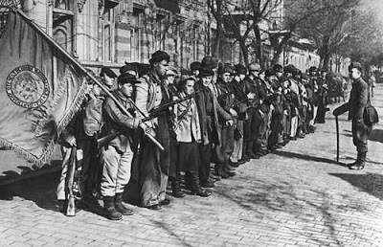
В 5 часов утра 12 апреля мощная ударная сила устремилась к Симферополю. Она преследовала врага главным образом вдоль железной дороги. В 11 часов 13 апреля, главные силы подвижной группы двинулись в Симферополь: 79-я танковая и 26-я мотострелковая бригады под командованием полковника А.С. Архипова и подполковника А.П. Храповицкого ворвались на северо-западную окраину города. Одновременно 101-я танковая бригада подполковника М.Ф. Хромченко вместе с частями 279-й стрелковой дивизии генерала Потапенко, сломив оборону врага, начали обходить город с востока. 77-я стрелковая дивизия А.П. Родионова, поддержанная 21-й отдельной истребительно-противотанковой артиллерийской бригадой полковника Н.Д. Павлова, захватили аэропорт и завязали бой за ж/д станцию «Симферополь».
Головной отряд 197-го истребительного — противотанкового артполка во главе с майором В.Н. Лебедевым на подступах к городу встретили колонну танков и моторизированной пехоты фашистов, отходившую с Керченского полуострова, и разгромили ее. С западной стороны повели бой за город передовые отряды 10-го и 1-го гвардейского стрелковых корпусов и армейских инженерно-сапёрных частей. Сапёры приступили к немедленному разминированию важнейших производственных объектов, подготовленных фашистами к взрыву. Партизаны 6-го отряда Н.И. Дементьева предотвратили разрушение немцами плотины Аянского водохранилища.
Вместе с войсками вошли в Симферополь бойцы 1-й партизанской бригады Ф.И. Федоренко. Группа партизан Я.М. Саковича, Ф. Горбия атаковали противника в южной части города. Тем временем подпольщики занимали вокзал, телеграф, радио.
В тот день танк Т-34 с бортовым номером 201 командира роты капитана Заргарьяна (механик-водитель Мельников), одним из первых ворвался в город. Путь экипажа, начатый в 101-й бригаде 19-го корпуса на Перекопе, пролегал дальше, на Сапун-гору. Лишь когда Крым был полностью освобожден, машина № 201 вернулась в Симферополь и замерла на пьедестале в Сквере Победы, на память о 13 апреля.

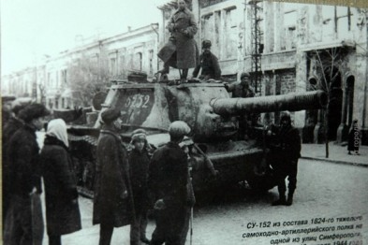
К 17 часам вражеский гарнизон был ликвидирован. Свыше 1000 солдат и офицеров сдались в плен. Над столицей Крыма взвилось алое знамя. Вечером 13 апреля Москва салютовала 20 залпами доблестным войскам, освободившим Симферополь, из 224-х орудий.
14 апреля, на Комсомольской площади Симферополя (на месте нынешнего стадиона «Локомотив»), состоялся митинг жителей города и воинов-освободителей, на котором командующий 4-м Украинским фронтом генерал армии Ф.И. Толбухин поздравил симферопольцев с освобождением. За отличие, проявленное в боях по освобождению Крыма, 13-ти воинам 19-го Краснознаменного Перекопского танкового корпуса было присвоено звание Героя Советского Союза.
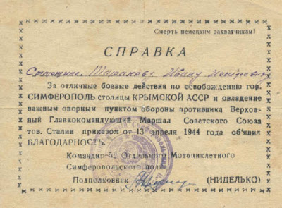
За участие в освобождении города, в апреле 1944 года присвоено наименование «Симферопольских»: 77-й стрелковой дивизии, 1-й и 18-й зенитно-артиллерийским дивизиям, 21-й истребительно-противотанковой артиллерийской бригаде, 85-му и 207-му гвардейским гаубичным артиллерийским полкам, 52-му мотоциклетному полку, 21-му гвардейскому минометному полку, 867-му самоходно-артиллерийскому полку, 7-й инженерно-

саперной бригаде, 3-му армейскому гвардейскому моторизованному инженерному батальону.
В названиях улиц сохранились имена героев Симферополя: Крейзера, Долетова, Ефремова, Тарабукина, Волошиновых…
В этот день, который отмечается в столице Крыма ежегодно, традиционно приглашаются участники боев. Почтить память погибших, симферопольцы приходят в сквер Победы к памятнику освободителям — знаменитому танку Т-34, который первый прорвал оборону гитлеровских войск.
